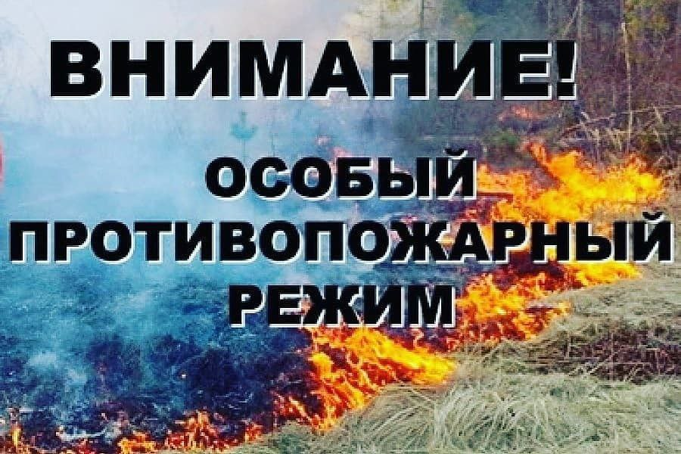

**ОСОБЫЙ ПРОТИВОПОЖАРНЫЙ РЕЖИМ В ТИХОРЕЦКОМ РАЙОНЕ**   
  
 С 14 марта 2025 года на территории всех поселений Тихорецкого района введён**особый противопожарный режим!**

  В Тихорецком районе зафиксировано **78 пожаров.**

**Огонь не прощает ошибок!** Представьте: одна искра, лёгкий ветер — и всё вокруг уже в пламени. Пожар распространяется **молниеносно**, уничтожая дома, имущество и, что самое страшное, **забирая жизни**.

 **Что запрещено в период особого противопожарного режима**?

 Разводить костры.

 Сжигать мусор и сухую траву.

 Проводить пожароопасные работы без разрешения.

 Оставлять открытый огонь без присмотра.

**За нарушение — штрафы!** Но самое страшное наказание — это **непоправимые последствия для вашей жизни и ваших близких**.



**Как избежать пожара?**

 Соблюдайте правила безопасности.

 Разъясняйте детям, насколько опасен огонь.

 Сообщайте в экстренные службы, если видите нарушение.

 **ПОЖАР ЛЕГЧЕ ПРЕДОТВРАТИТЬ, ЧЕМ ПОТУШИТЬ!** Берегите себя и тех, кто рядом! 